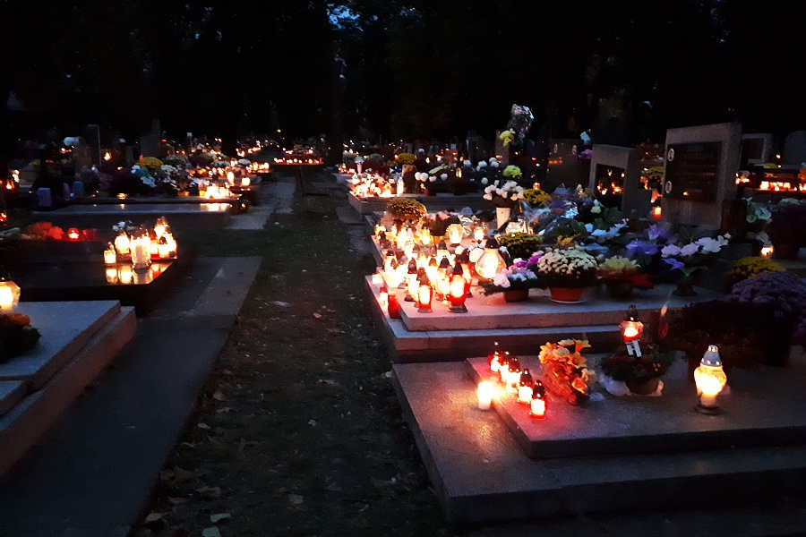

Přijměte prosím pozvání na dušičkové zastavení
v podobě pohledu na osvícený hřbitov z kostelní věže, která bude veřejnosti otevřena
2. listopadu od 18.30 do 20.00 hodin.

Po mši svaté v 18:30 bude následovat
průvod s rozžatými svícemi či lucernami od kostela ke spodnímu kříži na hřbitově,
kde bude uděleno požehnání.
Svíčky či lucerny si přineste vlastní.

